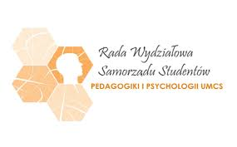
Lublin, 02.02.2021r.

Odnosząc się do przesłanej prośby o opinię Rady Wydziałowej Samorządu Studentów WPiP, w sprawie zaopiniowania dokumentacji dotyczącej kierunku Pedagogika I stopnia.
Zapoznaliśmy się z dołączonymi materiałami, w tym: plany studiów obowiązujące od nowego roku akademickiego 2021/2022, sylwetka absolwenta oraz kierunkowe efekty uczenia się. Po wspólnej naradzie opiniujemy je pozytywnie.

Przewodniczącą
Rady Wydziałowej Samorządu Studentów WPiP

Justyna Golonka

